特种劳动防护用品安全标志

防伪溯源系统

V1.2.1

**用户手册**

**特种劳动防护用品安全标志管理中心**

**版权所有**

目录

1引言 1

1.1编写目的 1

1.2参考资料 1

1.3术语和缩略词 1

2软件概述 1

2.1软件功能 1

2.2软件运行 2

2.3系统要求 3

3系统使用 3

3.1系统首页 3

3.2系统登录 4

3.3防伪注册 5

3.3.1 已有LA安全标志证书 6

3.3.1 暂无LA安全标志证书 7

3.4管理二维码（企业用户） 8

3.4.1生成获证二维码 8

3.4.2生成普通二维码 9

3.4.3我的二维码 10

3.5扫描二维码 11

3.6系统功能 11

3.6.1咨询功能 11

3.6.2设置 11

4.其他 12

# 1引言

## 1.1编写目的

运用安全标志的防伪标识、安全编码及云数据库等关键技术，为生产企业提供实时掌握产品动态、使用者查看产品真实信息的防伪溯源手段，能有效遏制市场上对获得安全标志的特种劳动防护用品假冒行为。以期通过本系统实现人人能“查伪”、人人能“防伪”，以确保使用者购买或者使用真正获得安全标志的劳动防护用品，实现全社会参与的安全标志“大众防伪”。

## 1.2参考资料

《特种劳动防护用品安全标志防伪追溯系统技术方案》

## 1.3术语和缩略词

LA 特种劳动防护用品安全标志

Winodws 微软电脑操作系统

Linux 开源电脑操作系统

MacOS 苹果电脑操作系统

Android 谷歌（开源）移动操作系统

IOS 苹果移动端操作系统

鸿蒙 华为智能终端操作系统

# 2软件概述

### 2.1软件功能

（1）生成数字防伪标识。通过分步骤操作，提交产品相关信息，获取（下载）数字防伪标识（二维码或电子标签）。

（2）数字防伪标识查询。通过扫描二维码（或电子标签）形式的数字防伪标识，查询所对应的产品的详细信息（依据权限）

（3）其他附带功能。可在线申请LA标志、证书查询、了解安标动态。通过企业名称、产品类别、证书编号或标志编号等条件进行企业或产品的详细查询。

### 2.2软件运行

本系统可运行在所有具备现代浏览器的操作系统和微信之上，其中操作系统包括但不限于上面提及的操作系统。使用微信时，可在进入“特种劳动防护用品安全标志”公众号后，直接点击底部“LA防伪追溯系统”，即可进入系统，进行需要的操作。

手机扫描以下对应二维码进行安装、使用。以下二维码使用任意支持二维码扫描的工具均可(根据操作系统不同，可能具备某些权限)。**其中安卓版本也适用于鸿蒙系统。**注：在微信中扫描通用版和Android版二维码时可能出现“点击右上角图标选择在浏览器中打开”的提示。

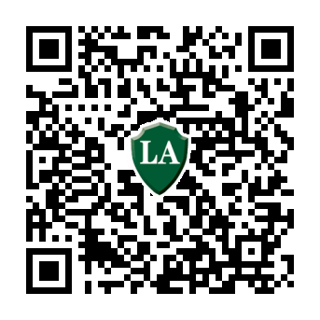

通用版二维码 Android版二维码

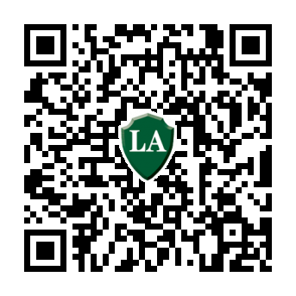 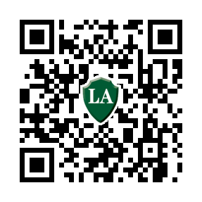

微信版二维码 下载说明页面

电脑及其他终端在浏览器中使用，请登陆下述网址 (如有扫描二维码的工具，可扫描上面通用版的二维码) ：

https://la.11way.cc?app=universe&lang=zh-hans

## 2.3系统要求

IOS系统：需要IOS 9.0或以上，50M以上空间容量。

Android系统：需要Android 4.4或以上，50M以上空间容量。

# 3系统使用

## 3.1系统首页

本系统用户类在系统首页中，可十分简便快捷地进行安全标志申请、详细的证书及企业的相关查询，同时也可以浏览LA最新资讯，掌握实时动态。

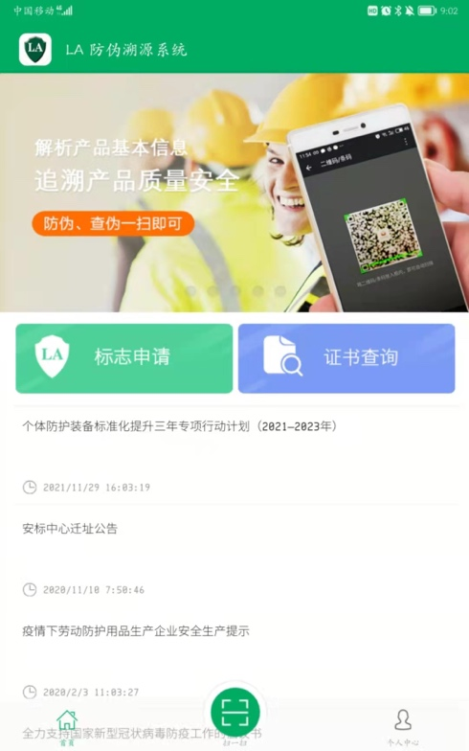

图3-1系统登录界面

## 3.2系统登录

本系统用户类型分为两种，一类为企业用户，一类为普通用户。除了基本资讯功能、安标申请和证书查询功能外，企业用户具有防伪注册、生成二维码等功能，普通用户只有扫描二维码功能。

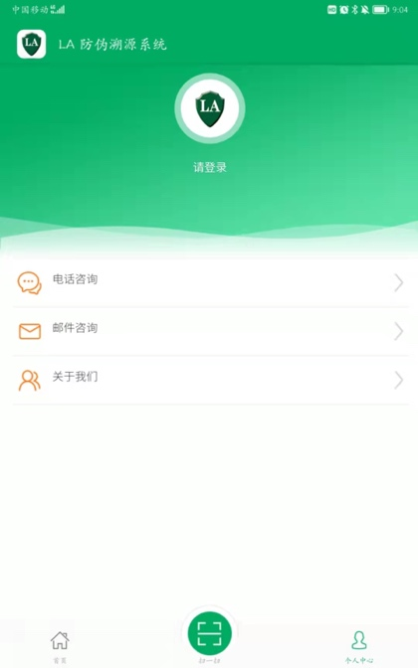

图3-2用户未登录界面

用户登录界面如下图所示

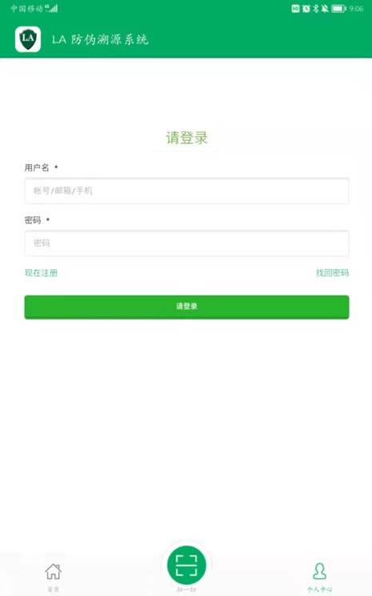

图3-3用户登录界面

企业用户登录后的主界面如下图所示

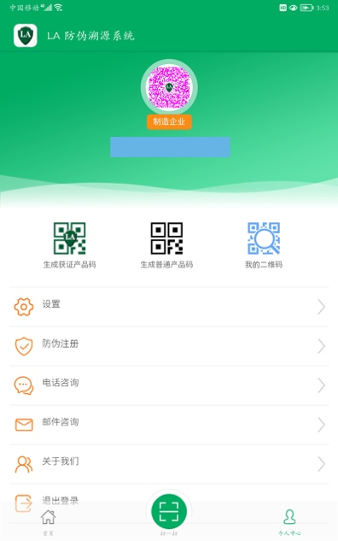

图3-4普通用户系统主界面

## 3.3防伪注册

防护用品制造企业，先通过注册为普通用户，注册成功后可在个人中心进行防伪注册。防伪注册成功即可成为企业用户（仅防护用品制造企业才能进行防伪注册，其他企业不能进行防伪注册）。根据企业是否已获得特种劳动防护用品LA安全标志证书，选择注册方式：获证企业点击“已有LA安全标志证书”；暂未获证企业点击“暂无LA安全标志证书”。

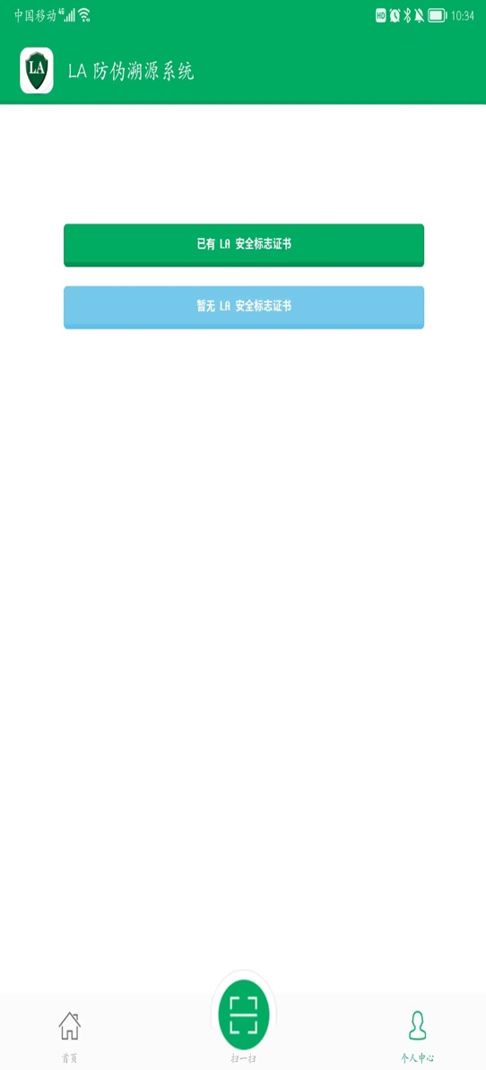

图3-5 选择注册方式

3.3.1 已有LA安全标志证书

进行防伪注册过程中需要用户填写“企业名称”、“安标证书编号”和“专用校验码（需与安标中心联系获取）”。

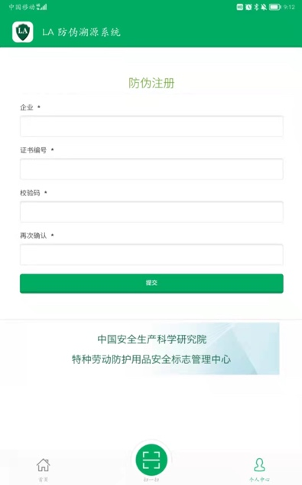

图3-6 获证企业防伪注册

3.3.1 暂无LA安全标志证书

未获证企业依次填写企业信息，营业执照，法人，联系人，企业简介等信息，并上传营业执照、法人身份证和承诺书扫描图片进行注册，审核通过后即可使用系统生成普通产品二维码。

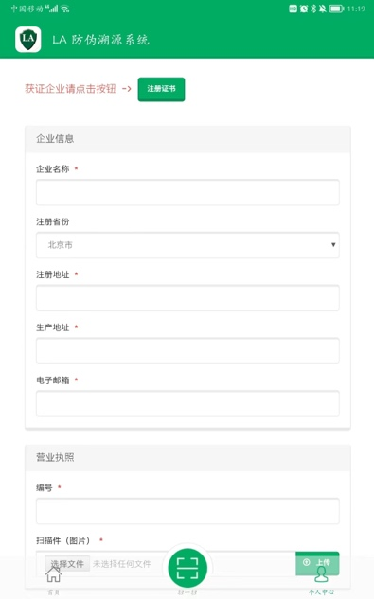 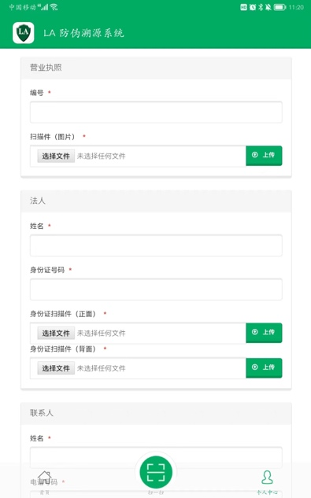 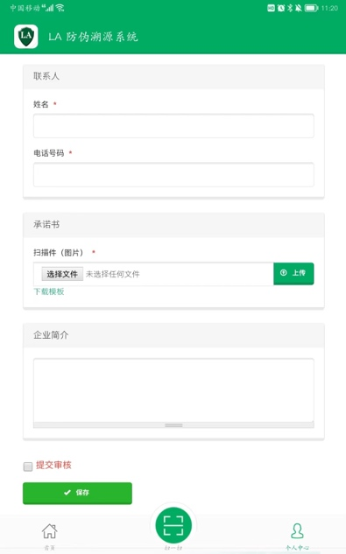

图3-7 未获证企业防伪注册

如果获证企业误点按钮进入此页面，可点击上部的注册证书按钮回到获证企业防伪注册页面。

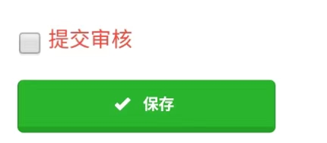

如果已确认所有内容均已完成，勾选“提交审核”拣取框，则可提交至后台进行审核处理。如果某些内容还未最终确定，点击保存即可，之后可以继续修改。

可点击下载模板链接可下载空白承诺书文档（Word 格式），填写完成后签字盖章后扫描上传。

## 3.4管理二维码（企业用户）

管理二维码包括生成获证二维码、生成普通二维码和我的二维码。

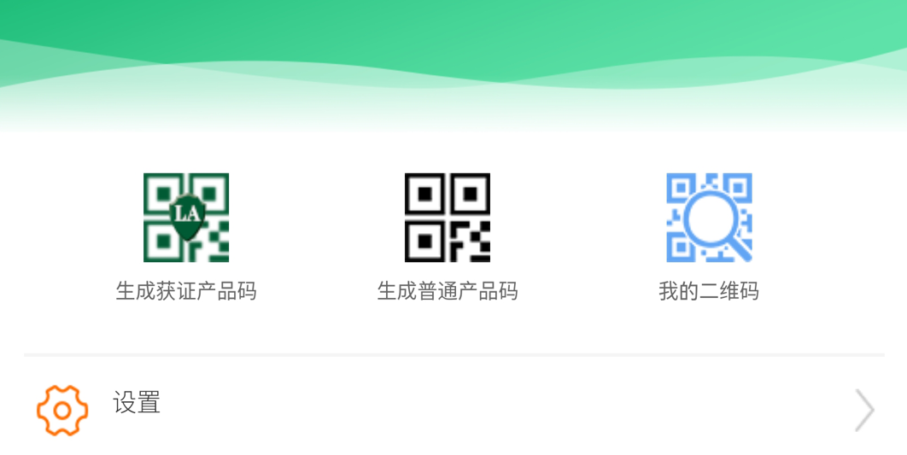

图3-8企业用户个人中心管理二维码

### 3.4.1生成获证二维码

在本系统中，企业用户可以自主生成独特且唯一的防伪二维码，可以在源头有效地防止产品被仿冒和伪造。

点击生成获证产品二维码按钮，系统将自动匹配用户LA证书及产品，选择需要的证书和产品后，填写包括“产品款号/型号/规格、产品批号、产品等级、生产日期、检验员、产品说明”等信息，并上传产品检验检测报告，点击确定即可生成防伪二维码，该二维码将记录本表单所有信息。

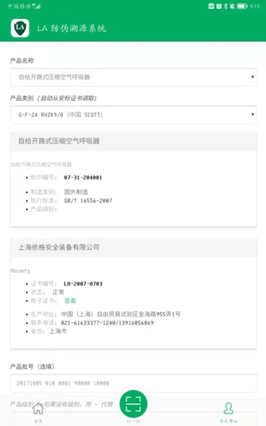 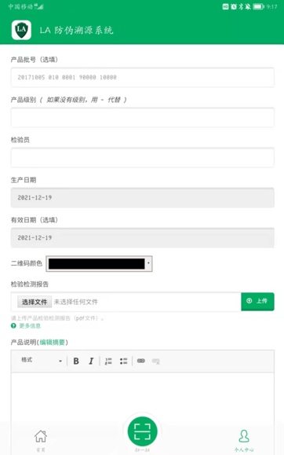 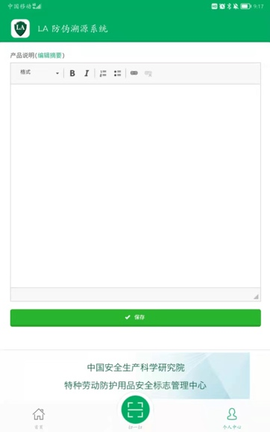

图3-9生成获证二维码

### 3.4.2生成普通二维码

企业用户也可以生成暂时没有获证的劳动防护用品的溯源二维码。点击生成普通产品二维码按钮，选择相应的劳动防护用品的名称、制造类别，并填写完整的产品类别，然后与获证产品相同，填写包括“产品款号/型号/规格、产品批号、产品等级、生产日期、检验员、产品说明”等信息，并上传产品检验检测报告。完成后点击确定即可生成普通产品的防伪二维码，该二维码将记录本表单所有信息。

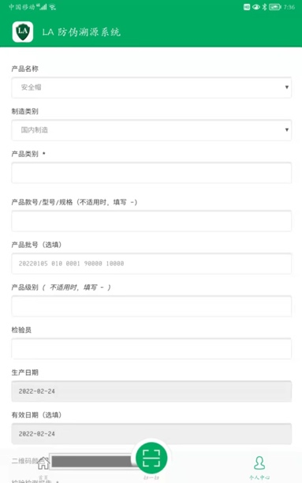 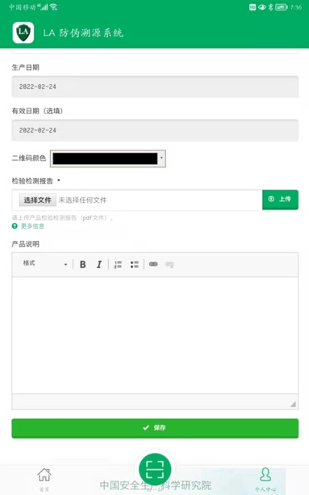

图3-11生成普通二维码

注意：产品类别应按照产品的国家标准规范填写，例如某安全帽产品分类为：

玻璃钢（特殊型 阻燃+侧向刚性+电绝缘（2200V））

以上生成的劳动防护用品溯源二维码样式如下图所示（下面两个二维码均为样式示例，非可用数据）。

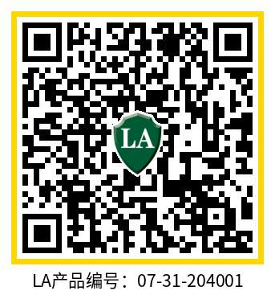 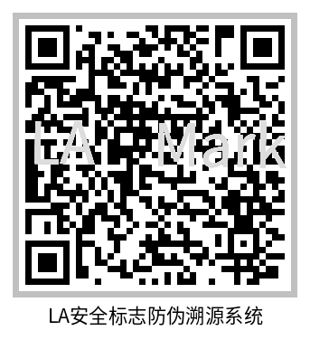

图3.12 生成的二维码示例

其中：左边为获证产品二维码，右边为普通产品二维码

### 3.4.3我的二维码

企业用户可以查看我的二维码，查看生成的二维码及该二维码的被客户扫描情况，及时掌握该（批次）产品动态。

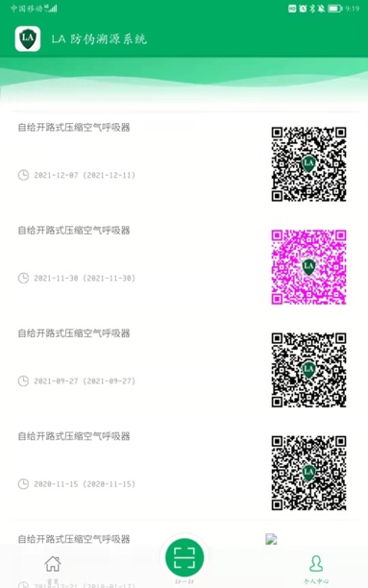 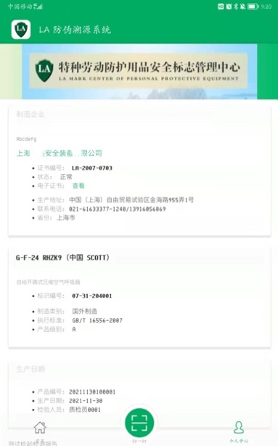

图3-13我的二维码

## 3.5扫描二维码

用户可以通过底部“扫一扫”按钮扫描二维码，获取该二维码相关产品和企业信息以及物流信息。

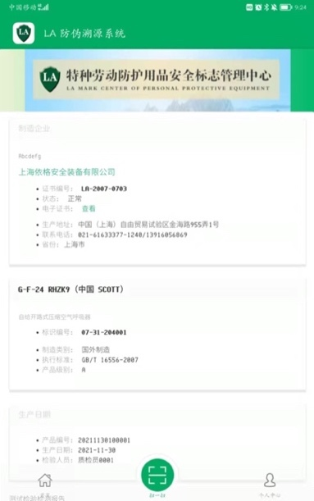 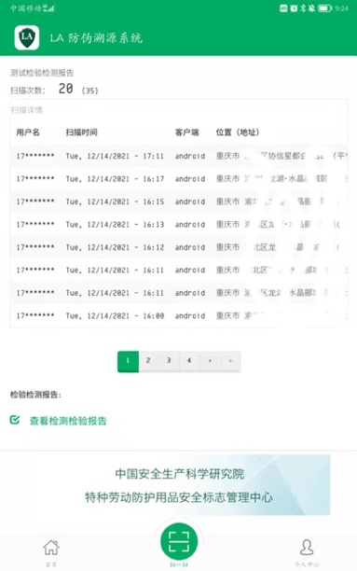

图3-14扫描二维码

## 3.6系统功能

### 3.6.1咨询功能

可通过个人中心点击“电话咨询”和“邮件咨询”来进行LA防伪溯源系统的相关业务咨询。

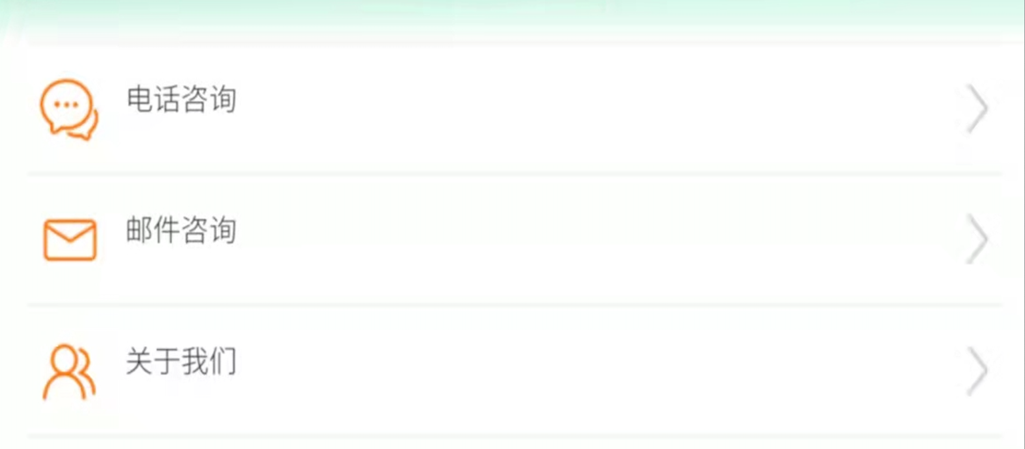

图3-15咨询功能

### 3.6.2设置

此功能不涉及业务信息，提供了修改头像、修改密码、修改手机、修改邮箱等功能。

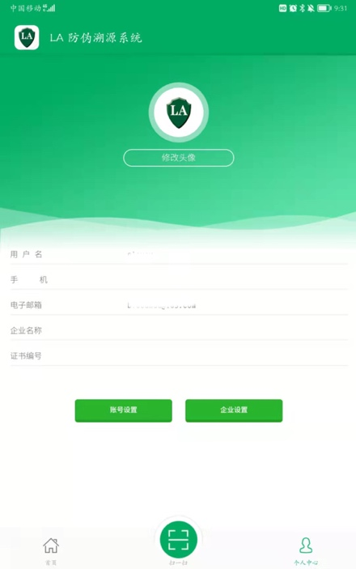

图3-16设置

# 4.其他

若使用过程中需要技术支持，请按以下几种方式与特种劳动防护用品安全标志管理中心取得联系：

（1）关注“特种劳动防护用品安全标志”，留言咨询；

（2）拨打010-64812944/18301268186

（3）发送邮件至783208561@qq.com